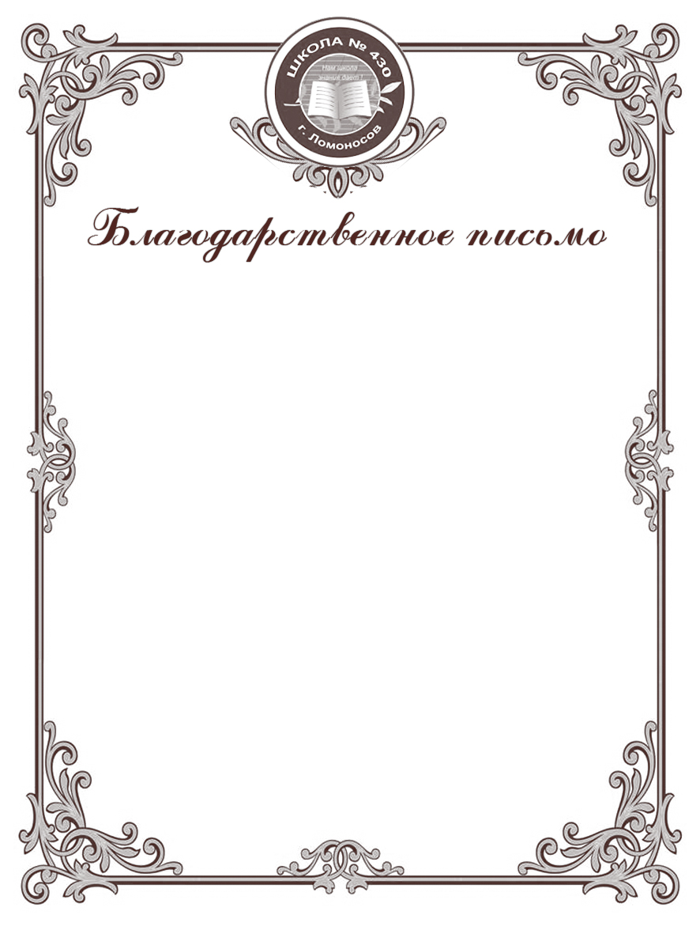 

*Администрация и педагогический коллектив школы №430*

***Выражает благодарность***

***___________________________***

***___________________________***

*ученику(це) ____ класса*

*за хорошую учебу*

*и активное участие в жизни*

*школы и класса*

*Директор школы /Горбунова Е.В./*

*2014 год*

*Администрация и педагогический коллектив школы №430*

***Выражает благодарность***

***___________________________***

***___________________________***

*ученику(це) ____ класса*

*за отличную учебу*

*и активное участие в жизни*

*школы и класса*

*Директор школы /Горбунова Е.В./*

*2014 год*

*Администрация и педагогический коллектив школы №430*

***Выражает благодарность***

***___________________________***

***___________________________***

*ученику(це) ____ класса*

*за отличную учебу*

*и активное участие в жизни*

*школы и класса*

*Директор школы /Горбунова Е.В./*

*2014 год*